

Par projekta “Energoefektīvā apgaismojuma uzstādīšana J.Raiņa Daugavpils 6.vidusskolas un Daugavpils 10.vidusskolas iekštelpās” realizācijas gaitu

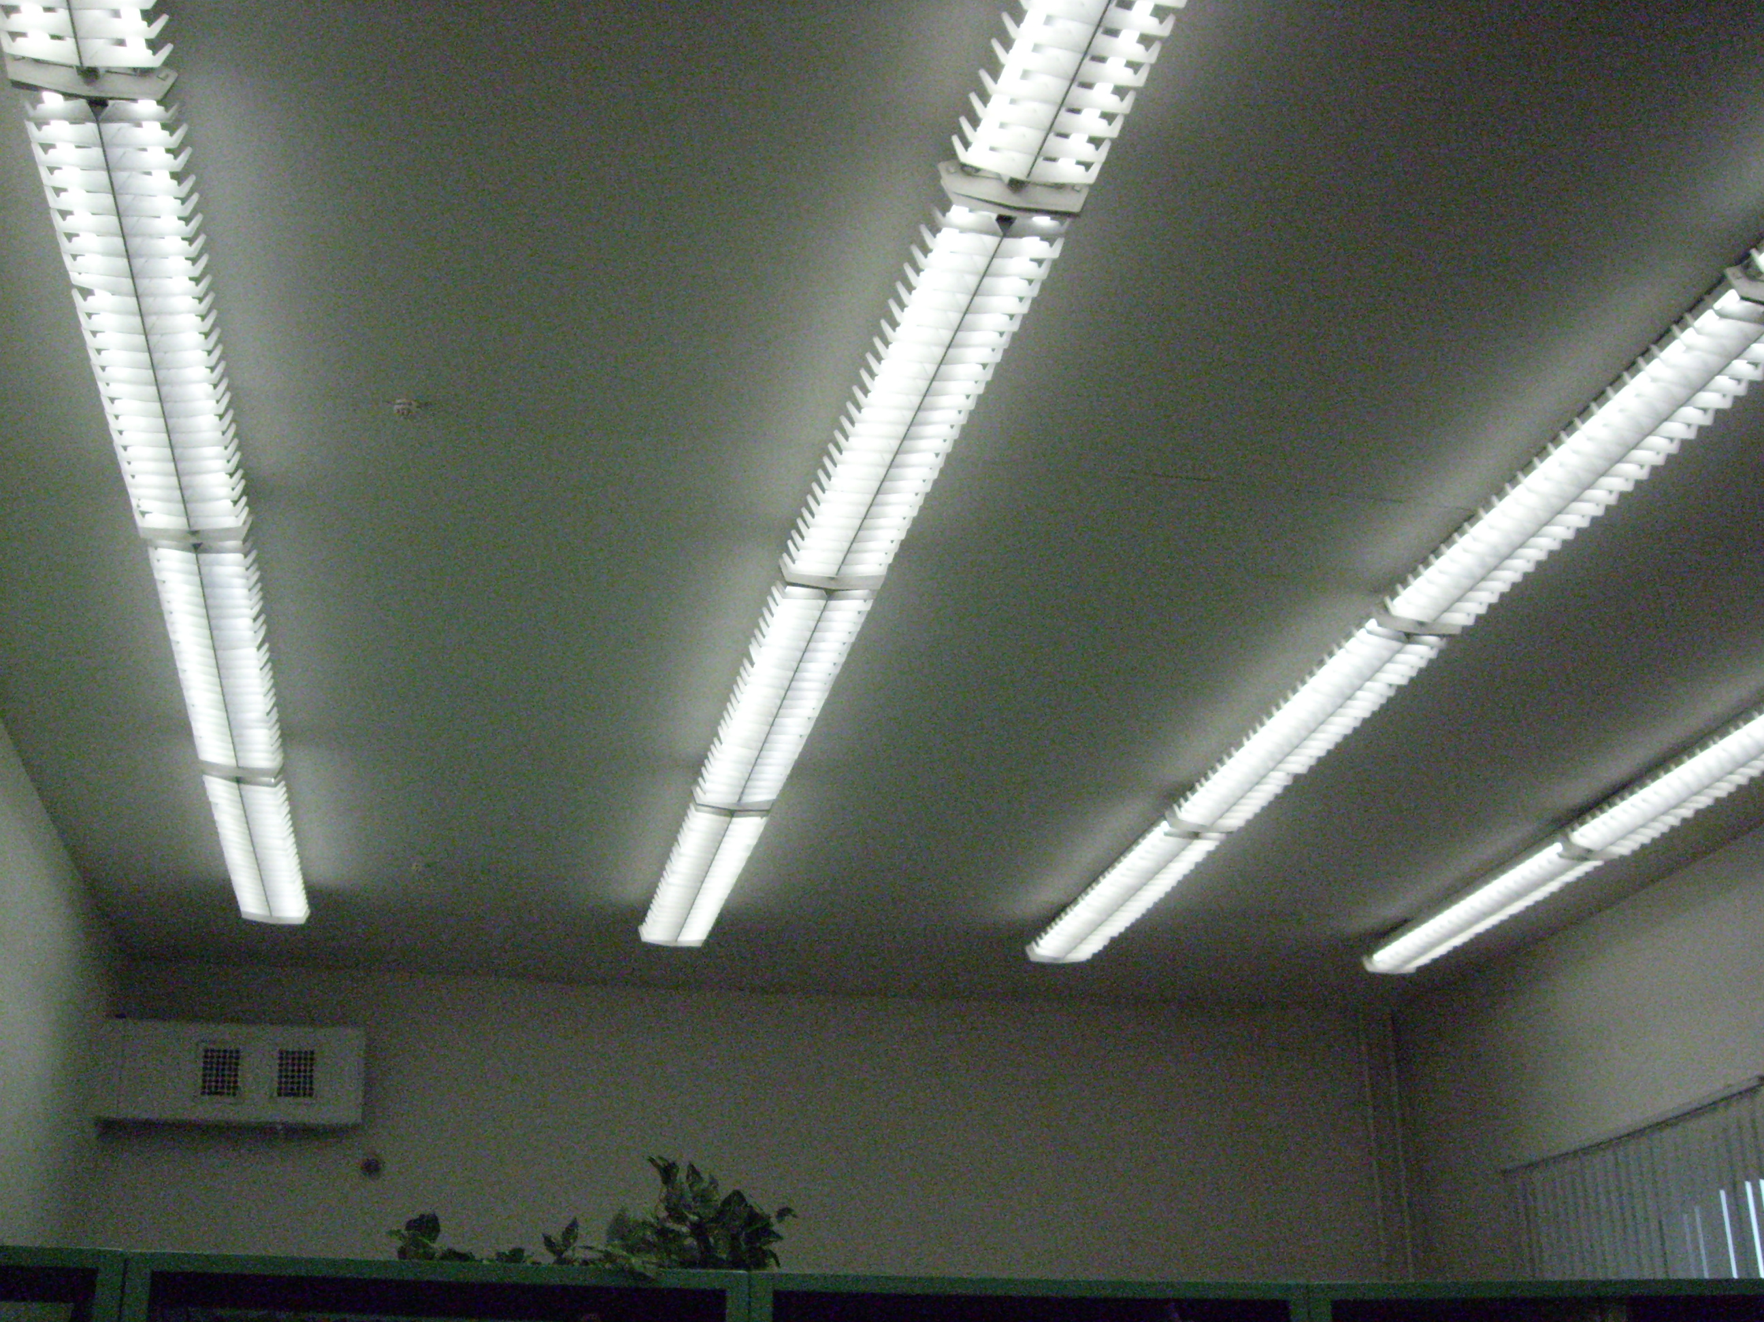
Veiksmīgi noslēdzās projekta „Energoefektīvā apgaismojuma uzstādīšana J.Raiņa Daugavpils 6.vidusskolas un Daugavpils 10.vidusskolas iekštelpās”
Nr.KPFI-15.4/114 īstenošana.
Projekta realizācijas rezultātā J.Raiņa Daugavpils 6.vidusskolas un Daugavpils 10.vidusskolas iekštelpās tika nomainīts esošais telpu mākslīgais apgaismojums uz energoefektīvām LED spuldzēm, palielinot kopējo apgaismojuma energoefektivitāti un saglabājot esošo apgaismojuma līmeņa intensitāti ēkās.
Projekta mērķis ir sekmēt siltumnīcefekta gāzu emisiju samazināšanu, veicot energoefektīva apgaismojuma uzstādīšanu iekštelpās.
Projekta īstenošanas laiks – līdz 2015.gada 29.maijam.
Projekta kopējās izmaksas ir EUR 158 190,03.
Energoefektīvā apgaismojuma uzstādīšanas darbus veica SIA “Borg”, saskaņā ar vienkāršotās renovācijas apliecinājuma kartēm.
Īstenojot projektu „Energoefektīvā apgaismojuma uzstādīšana J.Raiņa Daugavpils 6.vidusskolas un Daugavpils 10.vidusskolas iekštelpās”, tiks veicināta ne tikai elektroenerģijas patēriņa un CO2 efekta samazināšanās, bet arī tiks nodrošināta ēku uzturēšanas izdevumu samazināšanās un vides saglabāšana.

Informāciju sagatavoja:
Daugavpils pilsētas domes Attīstības departamenta
Projektu nodaļas eksperte projektu jautājumos D.Briška, tālr.: 654 76061

